**O que é HTML e sua história?**

HTML (abreviação para a [expressão inglesa](https://pt.wikipedia.org/wiki/L%C3%ADngua_inglesa) *HyperText Markup Language*, que significa *Linguagem de Marcação de Hipertexto*) é uma [linguagem de marcação](https://pt.wikipedia.org/wiki/Linguagem_de_marca%C3%A7%C3%A3o) utilizada na construção de [páginas na Web](https://pt.wikipedia.org/w/index.php?title=P%C3%A1gina_web&action=edit&redlink=1).

Por meio dessa linguagem e de toda a sua estrutura, os navegadores interpretam o seu conteúdo em forma de código e o traduz na forma como vemos quando acessamos um site.

Sua história começou com Tim Berners-Lee, um físico britânico, que criou com a ajuda do estudante do CERN (*European Council for Nuclear Research*), Robert Cailliau, a Linguagem de Marcação de Hipertexto ou como conhecemos, o HTML, quando em 1989, conseguiu realizar de forma bem sucedida a primeira comunicação entre um cliente HTTP e um servidor.

**Como funciona o HTML?**

Documentos HTML são arquivos com as extensões **. HTML** ou **.HTM**. Eles podem ser visualizados com qualquer navegador (como Google Chrome, Safari, ou Mozilla Firefox). O navegador faz a leitura do arquivo e renderiza seu conteúdo para visualização dos usuários.

Geralmente sites comuns possuem diversas [páginas HTML](https://www.hostinger.com.br/tutoriais/estrutura-de-site-para-empresa/). Por exemplo: homepages, páginas explicando o propósito do site, e páginas de contato teriam documentos HTML distintos.

Cada página HTML consiste em uma série de **tags** (também chamadas de **elementos**), que podem ser consideradas os blocos de construção das páginas. Elas criam uma hierarquia que estrutura o conteúdo entre seções, parágrafos, cabeçalhos e outros blocos de conteúdo.

A maioria dos elementos HTML utilizam as sintaxe de abertura e fechamento como **<tag>** e **</tag>**.

Abaixo temos um exemplo de como os elementos HTML podem ser estruturados:

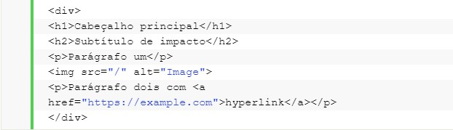

* O elemento superior é uma divisão **(<div></div>)** que pode ser utilizada para marcar seções de conteúdo maiores.
* Contém um cabeçalho **(<h1></h1>)**, subtítulo **(<h2></h2>)**, dois parágrafos **(<p></p>)**, e uma imagem **(<img>)**.
* O segundo parágrafo inclui um link **(<a></a>)** com um atributo href que contém a URL de destino.
* A tag de imagem também possui dois atributos: **src** para o caminho da imagem e **alt** para a descrição da imagem.

**As tags HTML mais usadas**

1. **Elementos bloco** utilizam todo o espaço disponível e começam uma nova linha no documento. Cabeçalhos e parágrafos são bons exemplos de elementos bloco.
2. **Elementos em linha** utilizam apenas o espaço necessário e não criar uma quebra de linha. Eles geralmente são utilizados para formatar os elementos dentro de um elemento bloco. Links e strings enfatizadas são bons exemplos de elementos em linha.

**Tags de Elementos Bloco**

Os três elementos bloco que todo documento HTML precisa conter são **<html>**, **<head>**, e **<body>**.

1. A tag **<html></html>** é o elemento de maior nível que está em todas as páginas HTML.
2. A tag **<head></head>** possui informações do meta como o título e charset da página.
3. Finalmente, a tag **<body></body>** engloba todos os elementos que são mostrados na página.

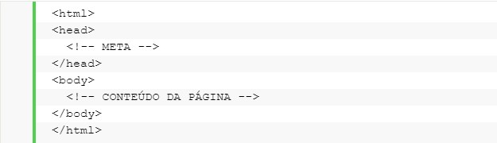

* Os cabeçalhos possuem 6 níveis no HTML. Eles englobam desde ***<h1></h1>*** até ***<h6></h6>,*** onde o h1 é o maior nível e h6 o menor. Parágrafos possuem as tags ***<p></p>***, enquanto os blockquotes (ou elementos HTML de citação de blocos) utilizam a tag ***<blockquote></blockquote>***.
* Divisões são seções de conteúdo maiores que geralmente possuem parágrafos, imagens, de vez em quando blockquotes, e outros elementos menores. Podemos marcá-los com as tags ***<div></div>***. Um elemento *div* pode conter outro elemento *div*dentro.
* Você também pode utilizar as tags ***<ol></ol>*** para listas ordenadas e ***<ul></ul>***para desordenadas. Itens individuais da lista devem conter as tags ***<li></li>***. Por exemplo, uma lista não ordenada fica assim no HTML:

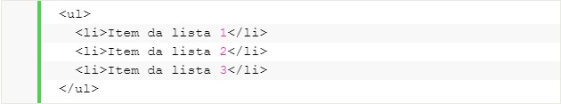

### Tags de Elementos em Linha

### Muitos elementos em linhas são utilizados na formatação de textos. Por exemplo, uma tag <strong></strong> renderiza um elemento em negrito, enquanto as tags *<em></em> mostram em itálico*.

### Hyperlinks também são elementos em linha que utilizam as tags *<a></a>* e o atributo href para indicar a destinação do link:



### Imagens também são elementos em linha. Você pode adicionar uma com a tag *<img>* sem a necessidade de fechamento. Mas você também precisa utilizar o atributo *src* para especificar o caminho da imagem, por exemplo:

### C:\Users\DANIEL-PC\Desktop\image.jpg

## **A Evolução do HTML. Qual a diferença entre HTML e HTML5?**

Desde quando o HTML foi lançado, ele vem passando por inúmeras alterações, tendo constantemente alterações e atualizações.

O HTML4 (comumente referido apenas como “HTML”) foi publicado em 1999, enquanto que a maior e mais recente atualização foi lançada em 2014. Chamada de HTML5, a atualização introduziu diversos novos recursos à linguagem.

Um dos mais aguardados é a incorporação nativa de vídeos e arquivos de áudios. Ao invés de precisar utilizar o Flash Player, agora é possível incorporar vídeos e áudios com as novas tags ***<audio></audio>*** e ***<video></video>***. Ele também possui compatibilidade com SVG (vetor gráfico escalável) e MathML para fórmulas científicas e matemáticas.

## **Prós e Contras do HTML**

**Prós:**

* Uma linguagem amplamente utilizada com diversos recursos e uma comunidade gigante;
* Roda em todos os navegadores;
* Fácil aprendizado;
* Totalmente grátis e de código-aberto;
* Marcações limpas e consistentes;
* Os padrões oficiais da internet são mantidos pelo Consórcio World Wide Web (W3C);
* Integração fácil com com linguagens de back-end como [PHP](https://www.hostinger.com.br/tutoriais/php/) e Node.js.

**Contras:**

* Geralmente utilizado para páginas estáticas. Para funcionalidade dinâmicas você provavelmente vai precisar usar JavaScript ou outra linguagem de back-end como PHP;
* Não permite a implementação de lógica. Por isso todas as páginas precisam ser criadas separadamente, mesmo se utilizares os mesmos elementos, como cabeçalhos e rodapés;
* Alguns navegadores demoram para adotar novos recursos;
* O comportamento do navegador é algumas vezes difícil de prever (ex. navegadores antigos muitas vezes não renderizam novas tags).

**Então, vale apena mesmo aprender HTML?**

O HTML é a principal linguagem de marcação da internet. Ele roda nativamente em todos os navegadores e é mantido pelo Consórcio World Wide Web (W3C).

Então sim, vale muito apena aprender HTML, caso você queira começar um site do básico ou se aprofundar na área da Informática.

Daniel Rodrigues Andrade  
Curso: Tecnico para Informatica  
Turma: 1°Ano